Беседа, посвященная 75 годовщине со дня освобождения Калинина.
Патриотическое чувство не возникает само по себе. Это результат длитель-ного, целенаправленного воспитательного воздействия на человека, начи-ная с самого детства. В связи с этим проблема нравственно–патриотического воспитания детей становится одной из главных и приоритетных воспита-льных задач МДОУ Оковецкий детский сад «Родничок»
Нельзя быть патриотом, не чувствуя личной связи с Родиной, не зная, как любили, берегли и защищали ее наши предки, наши отцы и деды. Еще раз вспомнить и поговорить об их героических подвигах смогли наши обучающиеся во время беседы «16 декабря – день освобождения г. Калинина»
Беседа:
16 декабря 2011 года исполняется 75 лет со дня освобождения города Калинина (Тверь) от немецко-фашистских захватчиков.

В планах гитлеровского командования г. Калинину отводилось серьезное значение. Город расположен между двумя столицами - Москвой и Ленинградом. В нем сходятся три стратегически важные дороги: Октябрьская железнодорожная магистраль, шоссе Москва-Ленинград, водный путь - канал Москва-Волга. Калинин являлся крупным областным промышленно развитым центром. До немецкой оккупации в городе насчитывалось, по данным переписи 1939 г. 217 тыс. жителей. Основной отраслью промышленности была хлопчатобумажная. Ежедневная продукция ее равнялась 610 тыс. метров ткани. Второй отраслью промышленности являлось вагоностроение. Также были развиты: швейная, машиностроительная, трикотажная, мукомольная отрасли. В городе работали педагогический и учительский институт, где обучалось более 2 тыс. студентов; институт иностранных языков, машиностроительный и тепломеханический техникум, медицинская и театральная школа. В 1940 г. В городе существовало 30 школ, 46 библиотек.
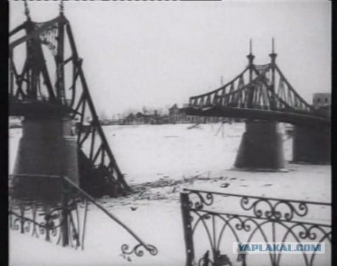
В 1941 г. Крупная группировка немецких войск, прорвавшаяся на подступы к Калинину, поставила перед
собой задачу в несколько дней захватить город. С захватом его гитлеровское командование связывало далеко идущие цели. Наряду с захватом предприятий, где можно было производить вооружение для снабжения своей армии, создать угрозу охвата Москвы с севера. Претворению планов Гитлера помешала Красная Армия, остановившая и разгромившая гитлеровские орды на подступах к Москве.
6декабря 1941 г по приказу Верховного Главнокомандующего И.В. Сталина началось контрнаступление советских войск на флангах с целью ликвидации гитлеровских формирова-ний на подступах к Москве. 5 декабря 1941 г.началось большое сражение в регионе города Калинина. Задача, поставленная перед командованием фронта, заключалась не только в том, чтобы занять Калинин, разгромить калининскую группи-ровку немцев, но и в том, чтобы выйти в тыл к вражеским частям, действовавшим на подступах к Москве. Еще в 3 часа утра три авангардных стрелковых батальона почти одновременно переправилась в разных местах по льду на южный берег Волги и ворвались в деревни, занятые врагом. Немцы превратили берег в ледяную крепость, сделав скат берега почти отвесным, недоступным для человека (берег был залит водой и заледенел).
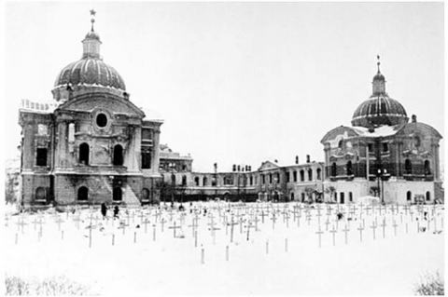
На атаку советских войск немцы ответили ураганным минометным и пулеметным огнем. Но ничего не
могло сдержать боевого порыва наших войск. Через полтора часа после начала наступления группа наших войск, прорвав оборону противника, овладела окраиной деревни Старо-Константиновское.
Соединения генерала Горячева, сосредоточившись на левом берегу Волги, днем форсировали реку, заставили замолчать береговые вражеские орудия и ворвались в сов-
хоз Власьево, перерезав тем самым, шоссе Москва-Ленинград восточнее Калинина. Удар был так стремителен, что из Власьево успели бежать лишь немногие гитлеровцы. Наши части, не давая немцам передышки, все ближе подходили к городу. Жаркие бои разгорелись за деревней Большие и Малые Перемерки. Немцы превратили их в сильное укрепление. На помощь нашей пехоте приходила авиация, господствовавшая в воздухе с самого начала наступления. Несмотря на мороз, летчики делали 3-4 вылета в день. Преодолевая упорное сопротивление немцев, наши войска все теснее и теснее сжимали кольцо вокруг Калинина. Особенно упорные бои разгорались на левом фланге наступающих на город частей Красной Армии. Деревни Малые и Большие Перемерки, элеватор и другие опорные пункты пришлось брать обходом частями генерала Горячева. Борьба шла с невиданным до этого времени ожесточением. Немцы применяли свои старые уловки: психические атаки, забрасывание в тыл автоматчиков, шли даже рукопашные бои, но все оставалось безрезультат-ным. К концу 15 декабря 1941 г. кольцо наших войск почти сомкнулось. В ночь на 16 декабря наступавшие отделение майора Колкова захватило район элеватора, деревни Большие и Малые Перемерки. Штурм города начался в 3 часа 30 минут утра.
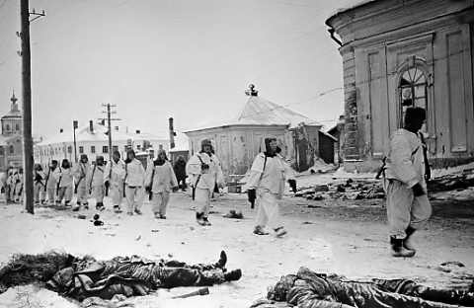

Наши бойцы шли с разных направлений. Город пылал в огне. То тут, то там раздавались взрывы. Это гитлеровцы взрывали склады боеприпасов, которые не могли вывезти, здания предприятий, дома. На улицах шло суетливое движение отступавших частей. Враг, почувствовав угрозу окружения, в панике бросали оружие, боеприпасы, технику. В 14.30 с юга с боем вошли в город войска Красной Армии и заняли Железнодорожный вокзал, затем продвинулись вглубь города и Советскую площадь. В ночь на 19 декабря было освобождено Затверечье, утром части Красно Армии заняли Заволжье, Речной вокзал, а затем, форсировав Волгу, с боем вступили в центральную часть города. Днем 16 декабря 1941 г., город Калинин был полностью очищен от отдельных групп немецких автоматчиков и окончательно перешел в руки советских войск.
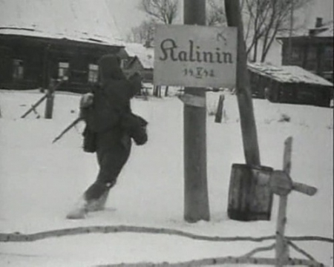

16 декабря, 41-й (Е.Борисов - А.Скворцов)

На крышах - россыпь белая снегов,
На тополях подергивает иней.
Кому-то не хватило двух шагов,
Чтобы живым войти в родной Калинин.

Чтобы устало сесть и закурить
На кирпичи, горящие от боя.
И вдруг увидеть в отблесках зари,
Как гордо реет флаг над головою.

Цвел на снегу кровавый алый след,
И шли друзья в молчании суровом ...
Прошли года. Но через столько лет,
Как прежде плачут матери и вдовы.

Как прежде их пугает тишина,
Спят города, но им никак не спится.
Далекая суровая война
Живет в сердцах и по ночам им снится.

Как прежде, дожидаются они
Тех, кто ушел в сражении когда-то.
Кто с той минувшей, яростной войны
С себя не скинет звания солдата.
Проснулся мирный город на рассвете
Израненный и выживший герой...
Нашли солдаты сквозь десятилетия.
Чтоб рядом с каждым встать сегодня в строй.

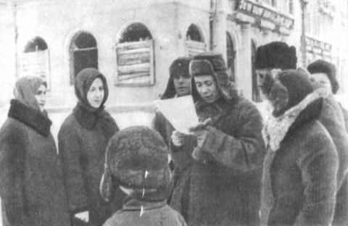
Храбрость и мужество в сочетании с высоким военным искусством обеспечили воинам Калининского фронта боевой успех, крупную победу над врагом. При освобождении города по предварительным данным, сообщенным Информбюро, у немцев было взято: 190 орудий, 31 танк, 9 самолетов, 1000 автомашин, 160 минометов, 303 пулемета, 47 мотоциклов, 4500 винтовок, 18 радиостанций, 4 боевых знамени.
После двухмесячных боев советские войска очистили город от немцев. Воины и партизаны стали свидетелями страшного боя в городе. Гитлеровцы разрушили все предприятия, целые жилые кварталы. Красавец-мост через Волгу (единственная переправа через реку в центре) был взорван. Всюду обломки сгоревших автомобилей сбитых самолетов. Картина
Разрушения города была поистине потрясающей. От больших домов уцелели только стены, почерневшие от огня. На Советской улице огнем вся северная сторона от площади Ленина до городского сада. Были выжжены десятки школ, здания клубов, детских садов. В развалинах оказались: Драматические театр, ТЮЗ, здание филармонии. Были взорваны торговые ряды, а также памятник В.И.Ленину.
Неимоверно тяжелый ущерб немцы нанесли промышленнос-ти города. Полностью были уничтожены фабрика им. А.П.Вагжанова, прядильная фабрика, частично разрушены цеха вагоностроительного завода.
После освобождения города в течение нескольких месяцев обнаружились трупы замученных жителей, подпольщиков. В апреле 1942 г.
Пролетарском районе в трех ямах были найдены трупы 67 человек. Осмотром было установлено, что у них раздробленны черепа, выбиты зубы. У 42 человек руки были связаны электропроводами и веревками. В январе 1942 г. во дворе дома по ул. Перовской был обнаружен 21 труп зверски замученных граждан: у 11 человек были связаны руки, у 10 имелись огнестрельные ранения в головы, у 18 человек были обезображены до неузнаваемости.
Взятие города Калинина войсками доблестной Красной Армии
улучшило положение частей Калининского фронта и позволило им распространить успех по всей западной части фронта вплоть до Торопца, Ржева и Зубцова.
В сильные декабрьские морозы 1941 г. до города едва
докатывались удаляющиеся раскаты артиллерии. Фронт уходил на запад, в освобожденном городе с первых дней возобновлялась жизнь.

Бегут фашисты! Путь их длинен.
На перекрестке городов
Освобожденный встал Калинин,
Родных приветствует сынов.
Он снова здесь, он снова с нами ...
В освобожденной синеве
Родное, радостное знамя,
Как солнце тянется к Москве.
Сергей Островой

На фронтах Отечественной войны сражалось около 700 тыс. наших земляков. Около 250 тыс. из них погибли. За мужество и героизм более чем 300 уроженцам Тверской земли присвоено звание Героя Советского Союза.
Четверо удостоены этого высокого звания дважды: летчики-истребители А.В. Алелюхин, уроженец с. Кесова Гора; В.И. Андрианов, уроженец Бежецкого района; А.С. Смирнов, уроженец Рамешковского района; Маршал Советского Союза М.В. Захаров, уроженец Старицкого района.

Всех потерь не перечислить скоро.
12 дней и столько же ночей
Длился этот тяжкий бой за город
С оголтелой сворой палачей.

Весь в огне, он, слышно, будто стонет,
Город мой, умевший помощь ждать.
«Штурмовать!» - приказывает Конев.
«Бить их здесь, назад не выпускать!»

И пошла солдатская работа.
Был морозный ранний час утра.
Как на крыльях, двинулась пехота,
Отовсюду слышалось: «Ура!»

Враг разбит. Калинин снова с нами,
Оживет и будет вновь цвести.
Вот оно, победы нашей знамя,
До Берлина нам его нести.

Тверская земля дала Родине таких выдающихся военачальников как Главный маршал бронетанковых войск П.А. Ротмистров, уроженец Селижаровского района; генерал-полковник танковых войск А.Г. Родин, уроженец Пеновского района; Главный маршал авиации П.Ф. Жигарев, уроженец Весьегонского района; маршал авиации Г.А. Ворожейкин, уроженец Нелидовского района; адмирал Ф.С. Октябрьский, уроженец Старицкого района
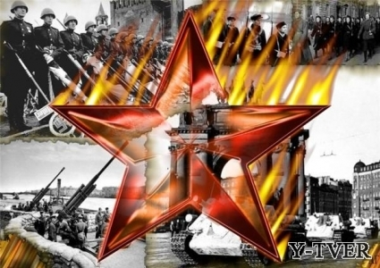

Прошла война, прошла страда,
Но боль взывает к людям.
Давайте, люди, никогда
Об этом не забудем!
Пусть память вечную о ней
Хранят об этой муке,
И дети нынешних детей,
И наших внуков внуки…

Результат выполнения:

